沉降物化数据处理：原始数据与拟合计算值

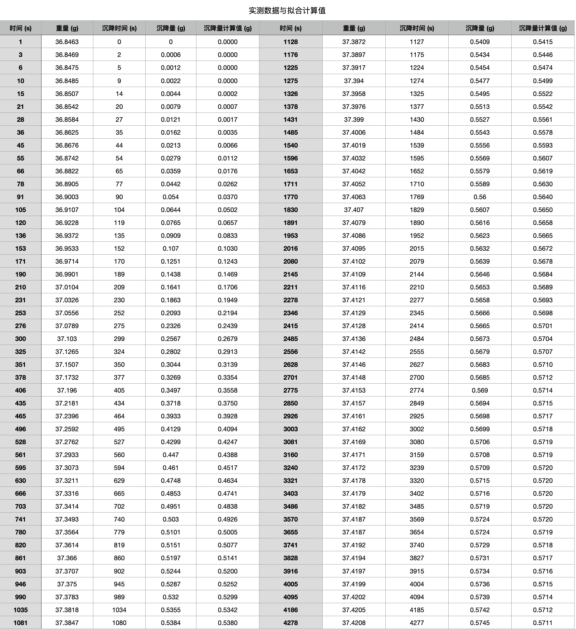



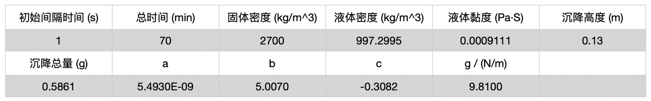实验所用参数：

数据处理过程与结果

1. 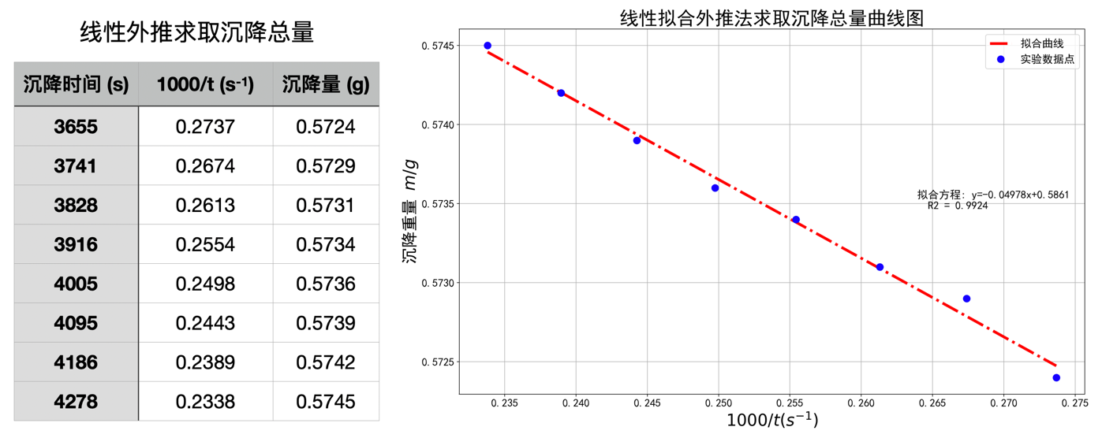沉降总量的线性外推求取

拟合方程：y = 0.04978x + 0.05861；从而mc = 0.5861(g)

1. 通过曲线拟合确定参数

利用python的scipy.optimize的curve_fit工具包,对曲线用如下方程拟合：



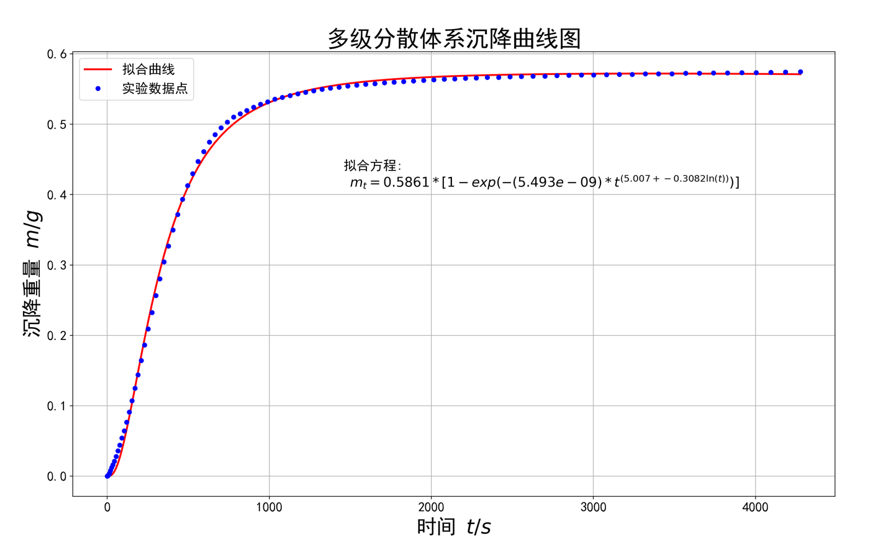得到如下图像和拟合方程，由拟合方程给出a,b,c如实验参数表所示

1. 对应半径的沉降时间，切线，沉降量和分布函数计算

将上述拟合曲线对t求导可得其导函数方程：

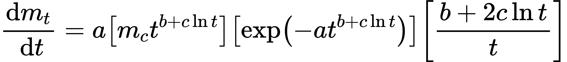

然后将各关系方程带入：

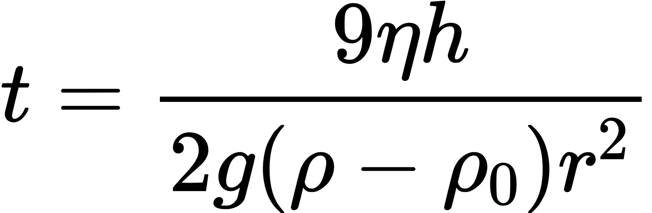



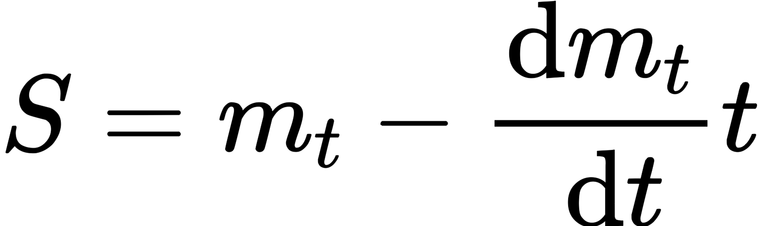

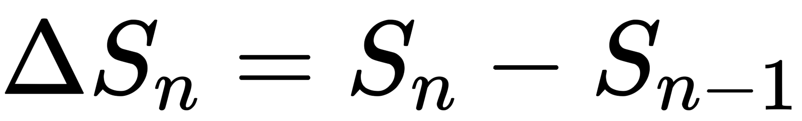

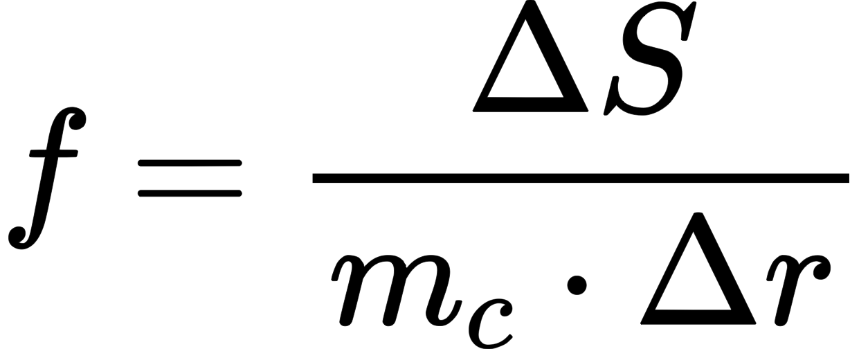

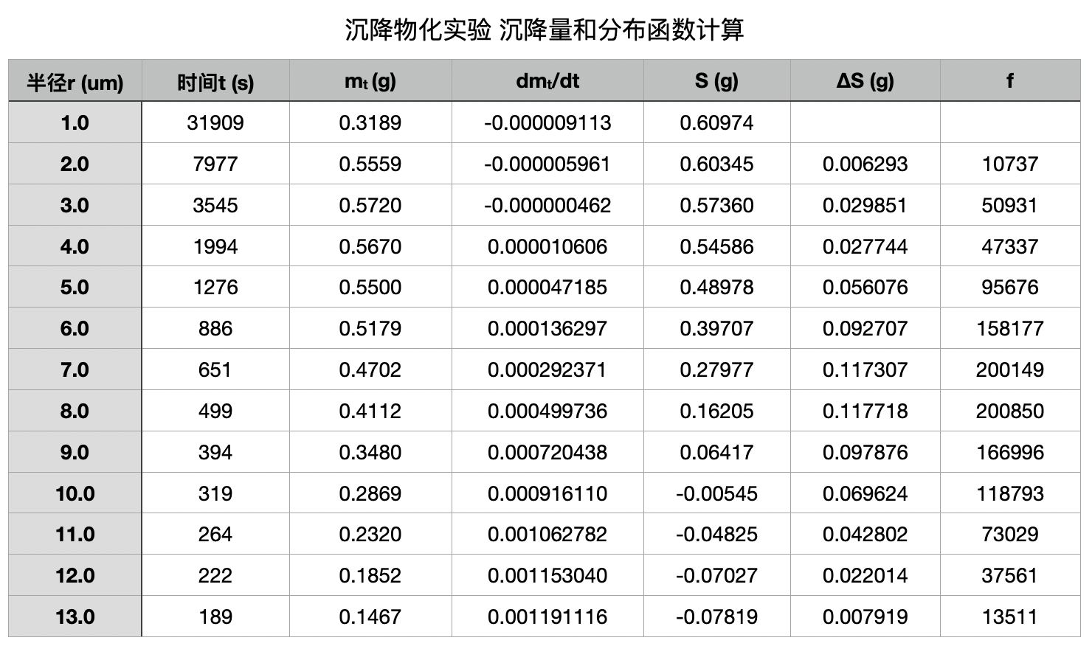可求得不同半径下的沉降时间，沉降量截距和沉降量值，由此得到分布函数

由此数据做条形图得到此多级沉降体系的粒度分布图

